ASSUNTO :. SOLICITO AO EXMO SENHOR PREFEITO MUNICIPAL CARLOS NELSON BUENO, PARA QUE JUNTO AO DEPARTAMENTO COMPETENTE PROVIDENCIE PINTURA DE FAIXA DE PEDESTRE NA RUA PADRE JOSÉ, DO BAIRRO SÃO JOÃO.

DESPACHO

SALA DAS SESSÕES____/____/_____

PRESIDENTE DA MESA

INDICAÇÃO Nº DE 2010

SENHOR PRESIDENTE,
SENHORES VEREADORES,

Indico ao Exmo Senhor Prefeito Municipal Carlos Nelson Bueno, para que junto ao Departamento competente, providencie faixa de pedestre na Rua Padre José, do Bairro São João, evitando risco de acidentes devido a grande movimentação de veículos.
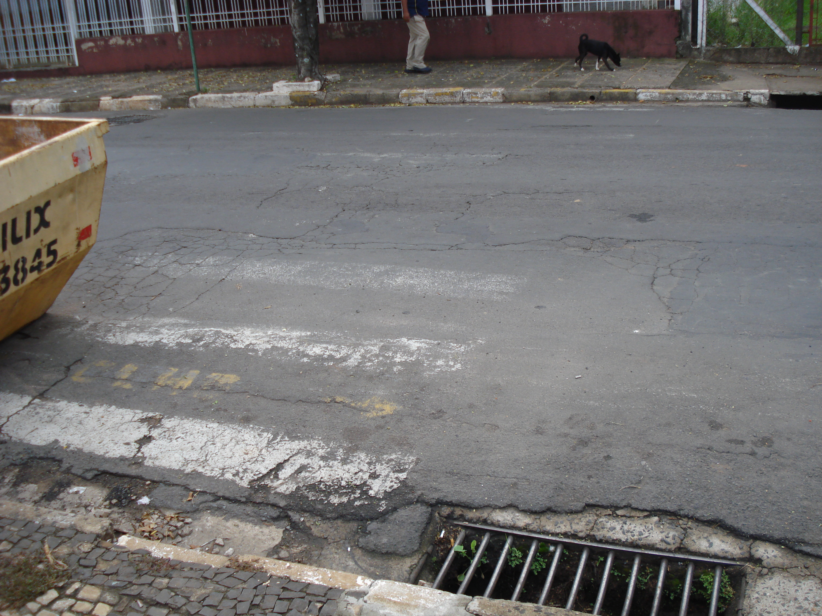

SALA DAS SESSÕES “VEREADOR SANTO RÓTOLLI”, em 10 de Dezembro de 2010.

VEREADOR LUIS ROBERTO TAVARES

